Уважаемые Пациенты!

В целях повышения доступности оказываемой медицинской помощи, а также для улучшения удобства разработана и функционирует онлайн запись к врачам нашего медицинского учреждения на нашем сайте по адресу: www.policlinic3.kz

ИНСТРУКЦИЯ «КАК ЗАПИСАТЬСЯ К ВРАЧУ ОНЛАЙН»

1. Откройте выше указанный сайт и в меню сайта выберите пункт «Записаться на прием» (раздел или кнопка перехода могут также называться «Записаться онлайн» или «Регистратура»)

2. Выберите день на который желаете записаться кликнув на текущую дату в рамке.
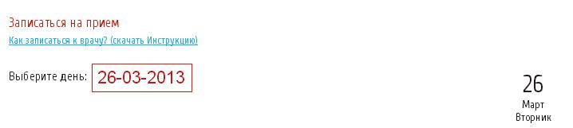

3. После выбора даты, ниже в таблице вы увидите всех врачей, их специальности и время приема на выбранный день. В колонке «Запись» у врачей, к которым вы можете записаться онлайн на сайте указано «Записаться на прием», нажимайте на эту ссылку.

* Обратите внимание вы не можете записаться онлайн к врачу, у которого указано вместо «Записаться на прием» комментарий «В отпуске», «Нет расписания» и др.).

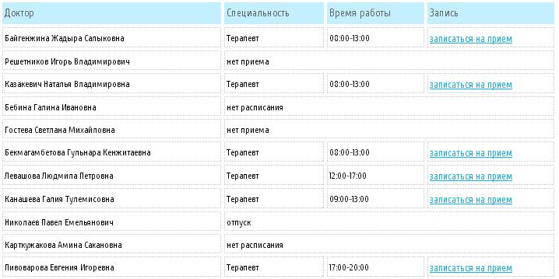

4. В следующем шаге выберите доступное у врача время записи на выбранную дату, и нажмите кнопку «Записаться»
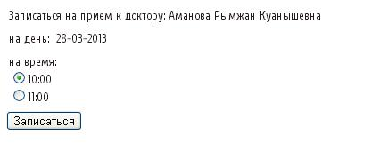

* Если вместо времени записи вы видите сообщение «Отсутствуют свободные талоны!» - это означает что вы не сможете записаться к врачу онлайн, но возможно в регистратуре сможете (уточните в регистратуре).

5. На данном шаге вам нужно заполнить по возможности все поля формы и нажать кнопку «Записать».
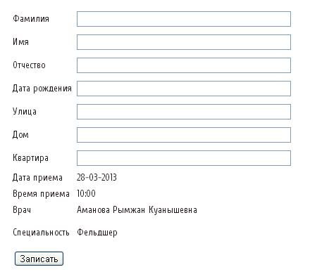

6. После этого вы увидите все свои предоставленные данные а также, врача, дату и время записи к нему. Эту страницу желательно распечатать на принтер (кнопка «Распечатать талон») и прийти на прием с распечаткой или как минимум запомните точные: Дату, Время и ФИО врача.

* При длительном заполнении формы зарезервированное вами время может освободиться, в результате запись не завершится и вы увидите сообщение «Извините, время, отведенное на заполнение формы, истекло!». В этом случае вам нужно повторно перейти в раздел «Записаться на прием» и пройти все шаги.

Пожалуйста, для исключения недоразумений, заполняйте все поля формы корректно, выбирайте правильные дату, время, фио врача и приходите на прием с распечатанным с сайта талоном (или с данными, которые вы получили на сайте после успешной записи)

Если у вас возникли вопросы Вы можете их задать на сайте в разделе «Вопрос-ответ»

